Quiz 1

姓名_______________

学号_______________

一、单选题 请在每题的四个选项里选出最正确的一项，并写在下表中（每题1分，总分5分）

|  |  |  |  |  |  |
| --- | --- | --- | --- | --- | --- |
| 题号 | 1 | 2 | 3 | 4 | 5 |
| 答案 |  |  |  |  |  |

1. 以下哪一事件会导致芒果价格和供给量的数量组合沿着芒果的供应曲线向右上移动？

1. 化肥价格下降，化肥是芒果生产中的一种投入。
2. 芒果销售者增加。
3. 芒果的价格上涨。
4. 技术的进步降低了芒果的生产成本。

2. 如果消费者经常在当地的咖啡店里喝拿铁的同时购买松饼吃，如果松饼的价格上涨，拿铁的均衡价格和数量会怎样变化?

1. 均衡价格和数量都会下降。
2. 均衡价格将下降，均衡数量将增加。
3. 均衡价格将增加，均衡数量将减少。
4. 均衡价格和数量都会增加。

3. 我国的消费税品种主要包括两类，一是奢侈品（如钻石），二是有负外部性的商品（如香烟）。假设对钻石的需求是富有弹性的，供给是缺乏弹性。对香烟的需求是缺乏弹性的，供应是富有弹性。假设现在国家对这两类商品的卖家进行征税

1. 两种商品的税收负担主要由买家承担
2. 钻石的税收负担主要由卖家承担，香烟的税收负担主要由买家承担
3. 钻石的税收负担主要由买家承担，香烟的税收负担主要由卖家承担
4. 两种商品的税收负担主要由卖家承担

4. 在理想状况下，如果X国选择参与贸易，那么以下哪句话是正确的？

1. X国首先应该尝试自己生产商品。
2. 如果X国与欠发达国家进行贸易，将无法受益。
3. X国几乎可以通过与任何其他国家进行贸易而受益。
4. 只有在与生产国X无法生产的商品的国家进行贸易时才会受益。

5. 使用中点法则，价格从4美元上涨到6美元的供给价格弹性是多少？



1. 0.75
2. 1.00
3. 1.20
4. 1.25

第二题 计算题

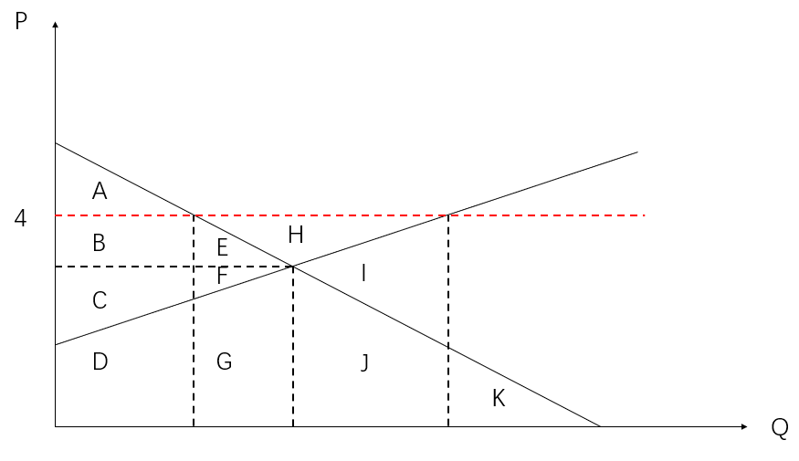

假设某国对玉米的需求函数为 $Q_{d}=10-2P$, 供给函数为 $Q_{s}=3P-5$。

政府认为由市场决定的玉米均衡价格过低，因此实施了价格控制政策以对农民进行保护。其中由价格控制所造成的过量供给由政府统一采购，其采购的价格等于政府所设定的价格下限。现在假设政府设定的玉米的价格下限为4。

a.计算在政府采取保护价格之前，市场上玉米的均衡价格与均衡数量。（每个1分）

b.在施行价格保护之后，农民玉米的供给量为多少？该国玉米的需求量为多少？政府的玉米购买量为多少？（每个0.5分）

c. 根据图，用面积表示该政策之后新的的生产者剩余、消费者剩余、社会总剩余。（每个0.5分）

a. Q = 4, P = 3

b. After price control

demand： $Q_{d}=10-2P= 10-2×4=2$

supply： $Q_{s}=3P-5=3×4-5=7$

government procurement： $Q_{g}=7-2=5$

c.

(1)consumer surplus：A

(2)producer surplus：B+C+E+F+H

(3)government subsidy: G + I + J+E+F+H

Total surplus = (1)+(2)-(3) = A+B+C-（G+I+J）